Ki kacag hangosabban?

Fecske Csaba versének prezentálása után.
Szinonimák gyűjtése közösen…
A nevetés fokozatai: rötyögés, röhögés, kacagás, röhécselés, vihorászás, kuncogás, vihogás, hahotázás, hahota, kacarászás, röhögcsélés, nevetgélés, viháncolás, kacaj
Vajon miért szeretik sokan a bohócokat? Probléma felvetés
Gondolatébresztő videók:
http://www.femina.hu/egeszseg/nevetes_hatasai
Érdekességek a netről: Nem csak mi, emberek tudunk nevetni
http://divany.hu/ego/2015/05/14/minden_amit_a_nevetes_pszichologiajarol_tudni_kell/
Mi árulja el a hangulatunkat?
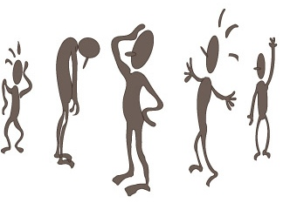
Testbeszéd gyakorlatok - mivel mit fejezünk ki?

Külső vonások felsorolása

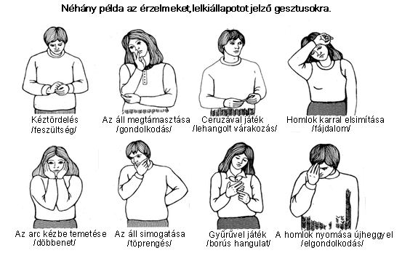

Mi kell a jó hangulathoz?
Egészség, jó közérzet, biztonság, napsütés, szép idő…..
Hogy indul a nap, tehetünk-e róla? Tegyünk róla!
Tippek, praktikák adása egymásnak:
-BESZÉLGETÉS A TÜKÖRKÉPÜNKKEL
- önmagunk elfogadása,
- optimista hozzáállásra való törekvés a dolgokhoz (főleg a reggeli induláskor)
- reggeli
- jó időbeosztás

Nekem hogy sikerül? Saját tapasztalatok megbeszélése.
Kötetlen beszélgetés.

